1.1
platentektoniek, het bewegen van de aardkorstplaten is verantwoordelijk voor het ontstaan van gebergten. Bij een botsing van de Indische en Euraziatische plaat is eerst een stuk oceaanbodem van de Indische plaat onder de Euraziatische plaat gedoken. Daarbij ontstond vulkanisme. Toen daarna India tegen de rest van Azië is gebotst, werd de Himalaya nog hoger.
fossielen ontstaan als sedimentlagen (het zand en klei dat meegenomen word door rivieren en op de zeebodem terecht komt) op de zeebodem in de verdrukking komen en worden samengeperst tot een gesteente, geplooid en opgeheven (tot ver boven zeeniveau omhoog geduwd
stollingsgesteente graniet (onregelmatig gevlekt) ontstaat als magma uit de aardmantel omhoog komt en ondergronds stolt.
Hooggebergten met diepe dalen en spitse toppen worden jonge gebergten genoemd en ontstaan nog steeds. In oude gebergten is de afbraak al honderden miljoenen jaren aan de gang waardoor de hoogteverschillen kleiner zijn en de toppen afgerond.
1.2
Gesteente in gebergten verbrokkelt dankzij verwering (het uit elkaar vallen van gesteente onder invloed van het weer). Daarbij neemt het relief (hoogte verschillen in het landschap) af.
Mechanische verwering het gesteente valt uit elkaar door:
- Het bevriezen van water in scheuren. Water dat bevriest, zet uit.
- Het uitzetten(overdag in de warmte van de zon) en inkrimpen(s ’nachts afkoelt tot onder het vriespunt) van gesteente als gevolg van temperatuurverschillen
- Plantenwortels die in spleten groeien (de plantenwortel wordt dikker)

Chemische verwering: het gesteente verandert van samenstelling door de werking van zuurstof en vocht op het gesteente. Chemische verwering treed sneller op bij een warm en vochtig klimaat. Of grotten ontstaan doordat het gesteente oplost. Via spleten in het gesteente sijpelt regenwater naar beneden. Door de plantenwortels is het water een beetje zuur geworden. Het zure water lost het gesteente op waardoor gangenstelsels ontstaan. Kalksteen: ontstaat door het samenpersen van kalkhoudende resten van zeedieren, het lost sneller op in zuur water dan de meeste andere gesteenten.

1.3
Nadat het afbraakmateriaal van gebergte door massabewegingen(het langs een helling naar beneden bewegen van gesteente onder invloed van zwaartekracht) in rivieren terecht is gekomen, transporteren rivieren het naar zee. In de bovenloop (het begin van de rivier oftewel het bovenste deel dat meestal in de bergen stroomt) is de stroomsnelheid hoog en vind erosie(de uitschurende werking van stromend water, wind of ijs)plaats. Het grind(door rivierwater afgeronde stenen) in de rivier slijt daarbij een V-vormig dal uit. Ook gletsjers(ijsmassa’s in hooggebergte die langzaam naar beneden bewegen) zorgen voor erosie. Hierbij ontstaan dalen met een U-vorm. Zelfs harde wind kan gesteente eroderen. Dankzij verwering en erosie veranderen gesteenten uiteindelijk in grind, zand(de kleine korreltjes gesteente die nog met het blote oog te zien zijn en door verwering zijn ontstaan) en klei(microscopisch kleine korreltjes, die ontstaan als gevolg van verwering).
grind: ontstaat doordat het verweerde gesteente in rivieren terecht komt en dat de stenen daar tegen elkaar aanbotsen en in stukken breken. De stenen schuren tegen elkaar aan en worden afgerond.
Erosie:
- het grind schuurt in de bovenloop over de bodem van de rivier de rivier word steeds dieper. De rivier maakt een diep V-dal in de bergen.
- Als er elk jaar een nieuwe laag sneeuw valt en deze sneeuw niet wegsmelt hoopt de sneeuw zich op. Door de druk van de sneeuwlagen wordt de sneeuw omgezet in ijs. Het gewicht van al dat ijs zorgt ervoor dat de gletsjer langzaam naar beneden stroomt en over de ondergrond en langs de zijkanten schuurt. Als de gletsjer in een warmere periode weer gaat smelten en korter wordt, zie je een dal met een U-vorm verschijnen
Verwering en erosie zorgen er samen voor dat al het gesteente (zand, grind en klei) uiteindelijk in hele kleine korreltjes uiteenvalt. De korreltjes die je nog met het blote oog kunt zien, heten zand en grind. De hele kleine korreltjes die alleen met een microscoop te zien zijn, heten klei.
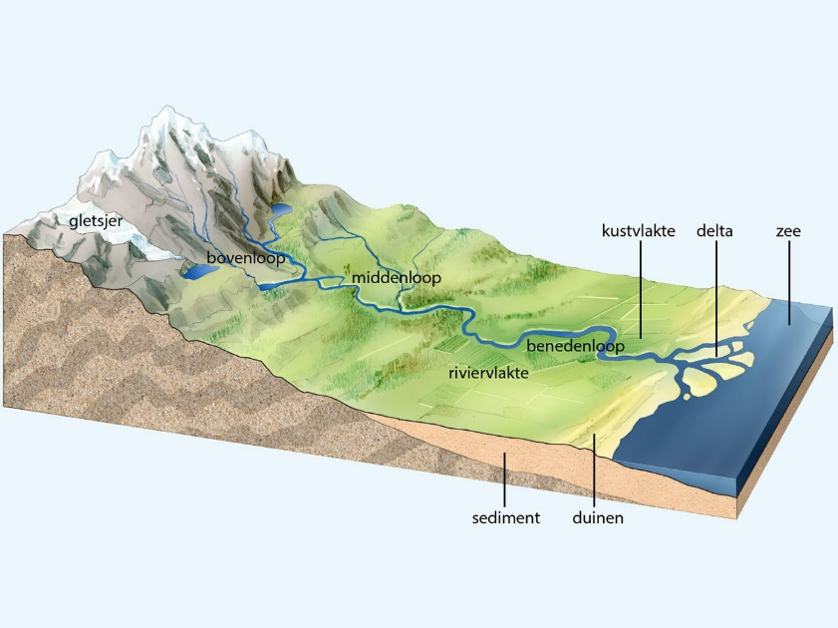
1.4
via de middenloop komt de rivier in de benedenloop en gaat door een laagvlakte. Via de middenloop nemen de rivieren het verweringsmateriaal (zand, grind, klei) mee, waarna het in de benedenloop wordt neergelegd. Dit gebeurt wanneer de rivier overstroomt. Omdat het water in de overstroomde vlakten nauwelijks stroomt, zakt alle grind, zand en klei naar de bodem. Dit proces heet sedimentatie. Op plaatsen waar rivieren in zee uitmonden, komt de rest van het zand en klei in zee terecht. Hierdoor komen er onder water nieuwe lagen, die langzaam dikker worden. Als dit proces maar lang genoeg doorgaat, ontstaat er nieuw land= een delta.
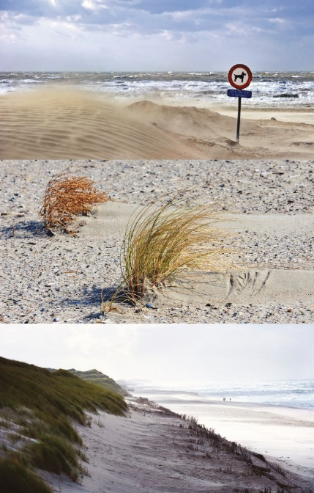
Op plaatsen voor de kust waar de stroming wordt afgeremd, vallen de zandkorrels naar beneden. Ze vormen daar zandbanken hier komen stranden voor. bij elke golf blijft er net iets meer zand liggen dan er mee teruggenomen wordt het strand wordt opgehoogd met een dun laagje zand.
Duinen ontstaan doordat er wind opsteekt die zand meeneemt waardoor er zandheuvels ontstaan.

Gesteente verbrokkelt en wordt uiteindelijk duizenden kilometers verderop weer gesedimenteerd in de laagvlakte en op de zeebodem daardoor bestaan de laagvlakten uit kilometers dikke lagen zand en klei. Bij een dikte van honderden meters of meer worden de zand- en kleikorrels zo stevig samengeperst dat:
- Zand verandert in zandsteen
- klei verandert in schalie
- Schelpen en kalkhoudende resten van zeedieren veranderen in kalksteen.
Deze soorten gesteente ontstaan uit samengeperst sediment en wort sedimentgesteente genoemd dat vaak bestaat uit lagen.

